«Скворец»
Небольшая птица длиной 18,7 – 21,2см размахом крыльев около 38,7см и весом 75г. Тело массивное, с короткой шеей. Клюв длинный, острый и слегка изогнут вниз. Хвост короткий, длиной 6,2 – 6,8см.
Окрас зависит от времени года и возраста. Скворцы прилетают на гнездовье в среднюю полосу России уже в марте. Скворец – селится поблизости от человеческого жилья.
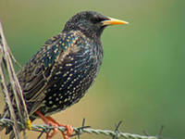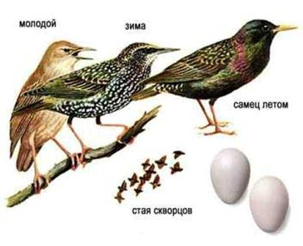

Питаются насекомыми, личинками, червями, слизнями, отыскивая пищу преимущественно на земле.

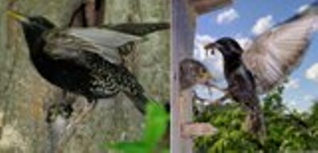

«Скворцы прилетели!» - радостно сообщают весной люди друг другу. Это значит, что они радуются вновь наступившей весне, весть о которой принесли веселые скворцы. Теперь длинными апрельскими днями будет слышаться жизнерадостное пение и трепет крыльев увлеченного своей мелодией певца.
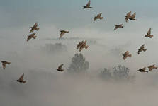

Скворцы – спутники и помощники человека. За лето они уничтожают много вредных насекомых. Особенно они любят майских жуков.
Прилетает скворец и сразу начинает искать место для гнезда дупло или скворечник. Если скворчихе место не понравится, птицы ищут другое.
Выбрав жилище, они убирают из него старую подстилку и мусор. После этого устилают дно скворечника сухой травой и пухом. За лето скворцы дважды выводят потомство. Птенцов высиживают по очереди скворец и скворчиха.
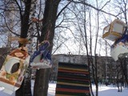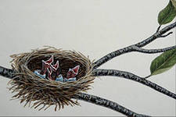

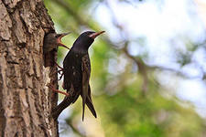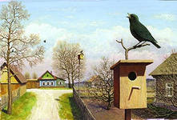

В середине лета, когда птенцы вырастут, скворцы улетают из гнезда, собираются в большие стаи и живут в лесу. Перед тем, как улететь зимовать в теплые страны, они прилетят последний раз попрощаться с родным гнездом и с нами.
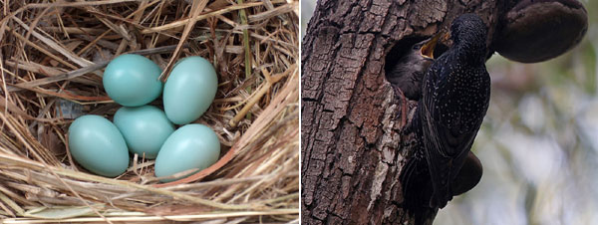

«Скворцы прощаться прилетели», - скажут люди и грустно вздохнут.
